- Ingreso: Para el ingreso inicialmente sale la siguiente pantalla:
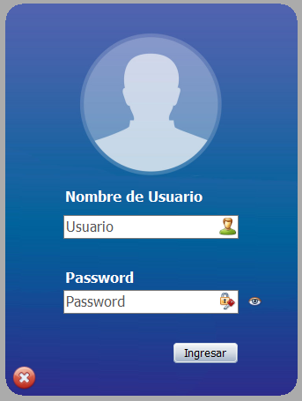
Los valores por defecto son:
Usuario = ADMIN
Password = ADMIN
Clic en el botón Ingresar.

- Menú Principal.
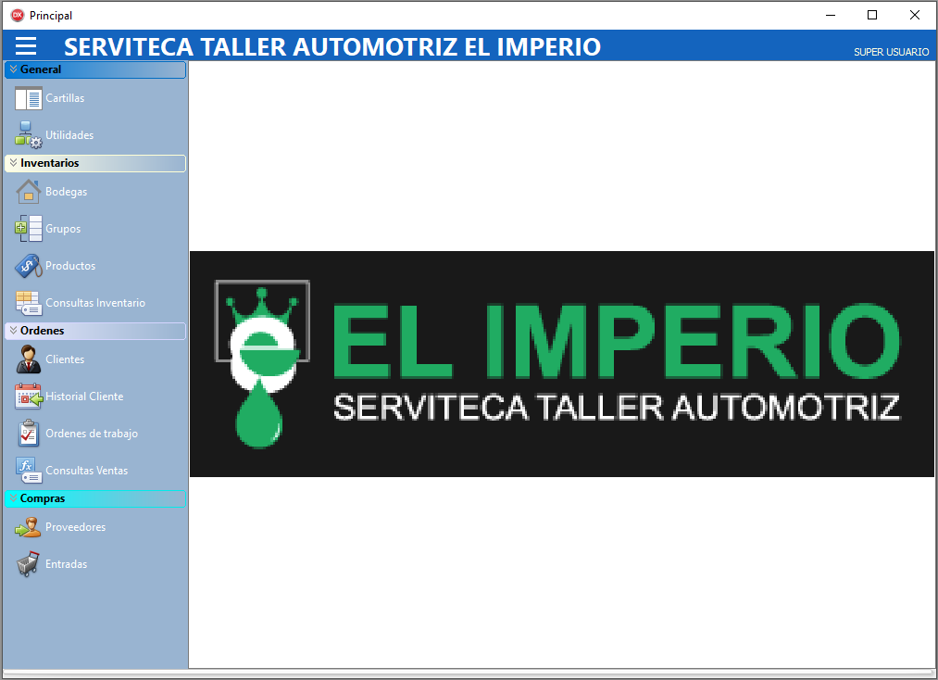
- Cartillas: Tipo Documentos
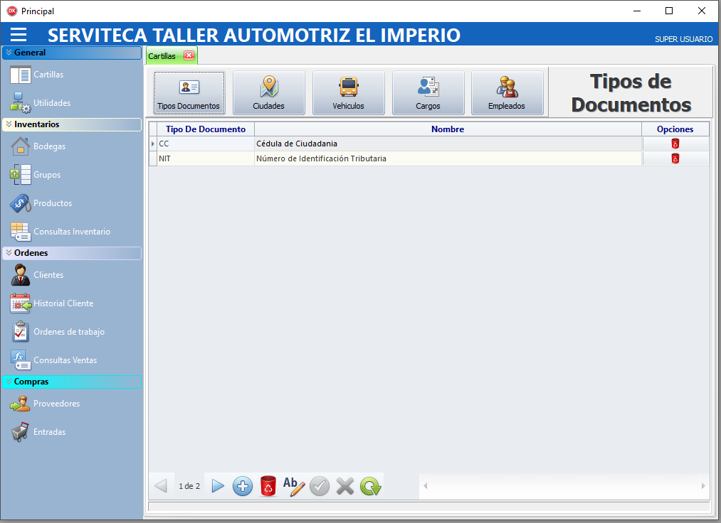
Refrescar
Cancelar
Guardar
Modificar
Borrar
Agregar
Los registros nuevos se pueden digitar directamente en la rejilla a medida que se van ingresando nuevos datos.
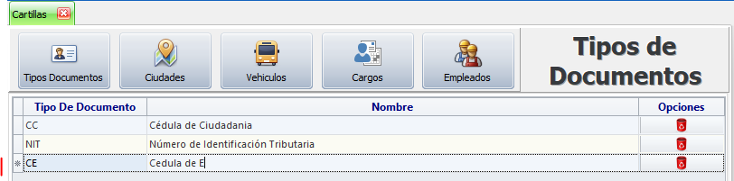

- Ciudades:
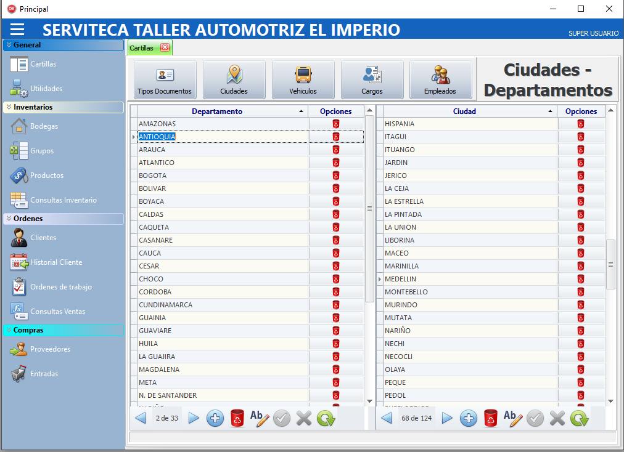
Esta pantalla presenta 2 columnas, cada una de ellas con un listado, en la parte izquierda los departamentos y en la parte derecha las ciudades de cada departamento.
Los departamentos y las ciudades se pueden crear si es necesario.
La disposición de los botones en la parte inferior es igual que las cartillas.

- Vehículos:
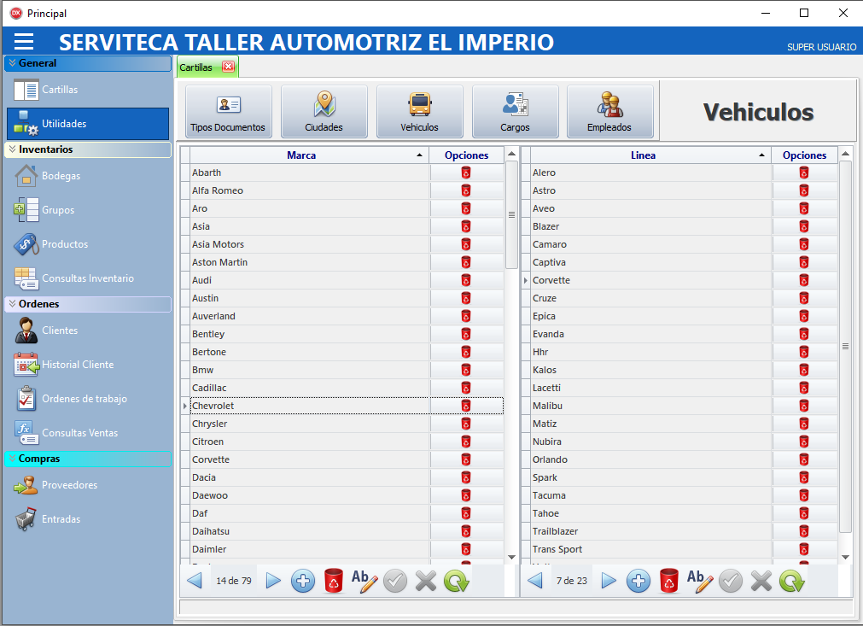
Esta pantalla presenta 2 columnas, cada una de ellas con un listado, en la parte izquierda las marcas y en la parte derecha las líneas de cada marca.
Los departamentos y las ciudades se pueden crear si es necesario.
La disposición de los botones en la parte inferior es igual que las cartillas.

- Cargos:
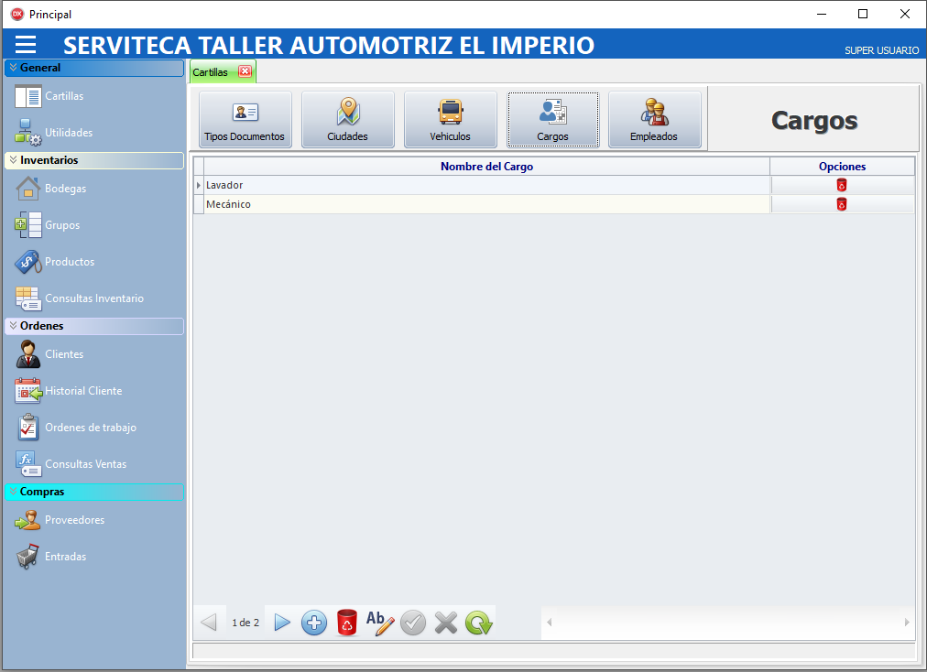
Esta cartilla se comporta de la misma manera que la cartilla de Tipo Documentos del punto 3.

- Empleados:
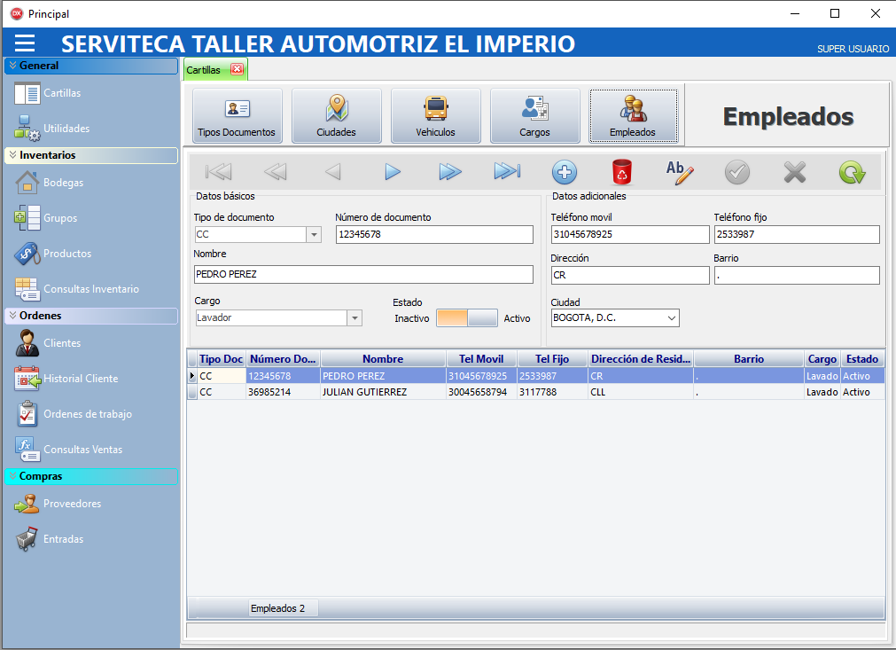
Es muy importante que en las otras cartillas existan registros para los tipos de documentos, cargos y ciudades. Todo esto para que se puedan agregar a un empleado.
Esta pantalla presenta en la parte superior una barra de navegación,
Que permite desplazarse en los registros existentes, o crear, eliminar, editar, guardar, cancelar y refrescar la información.

Luego sigue un recuadro de datos básicos, en esta sección se puede digitar campo a campo información del empleado.
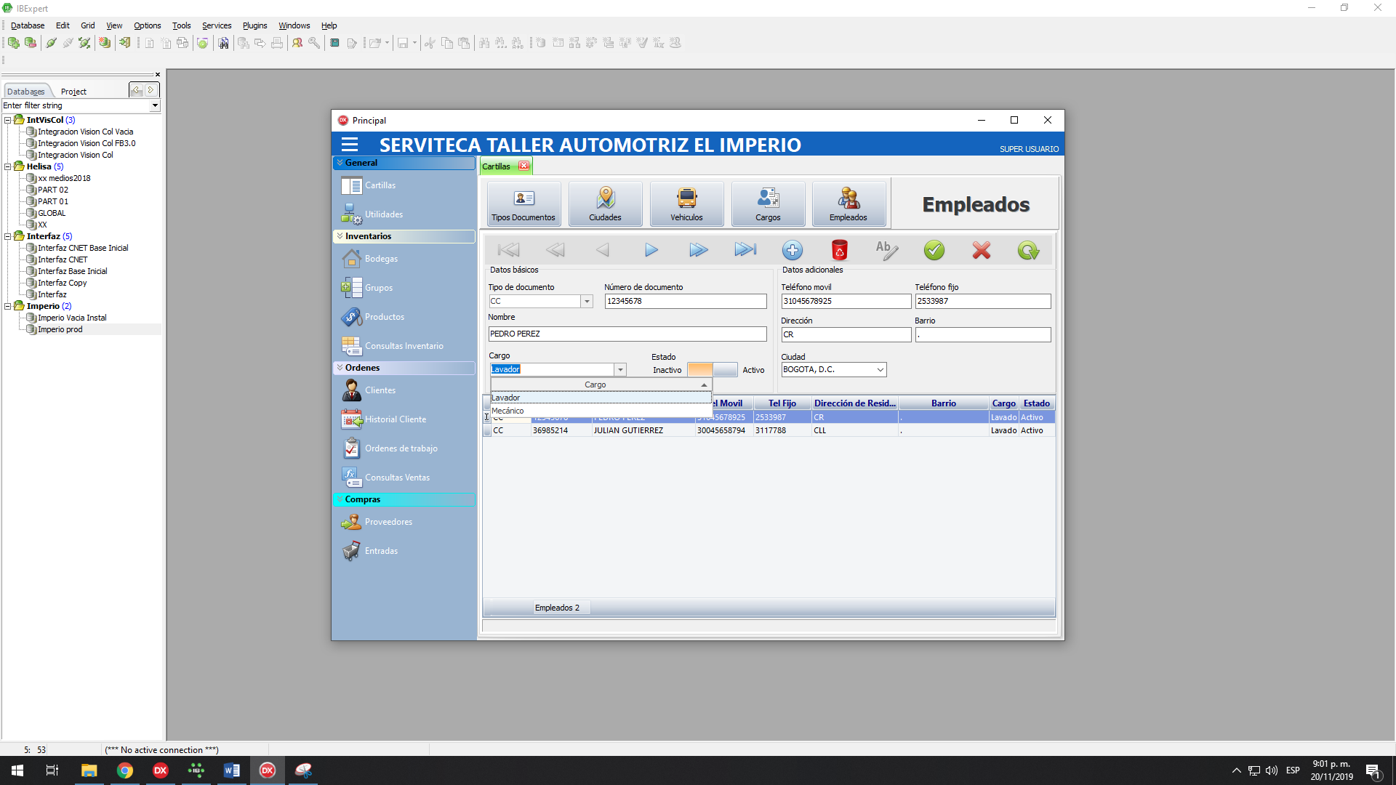
En el campo Cargo se encuentra un botón desplegable que muestra la lista de los cargos previamente creados. Es posible buscar alfabéticamente en este campo.
El siguiente campo es el Estado: Inactivo e Activo, por regla general, la información de un empleado no se borra, el empleado solo se inactiva si ya no labora para la empresa.
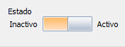
Cuando se llene la información del empleado, en lo posible todos los campos debemos guardar el registro haciendo click en el botón Guardar.
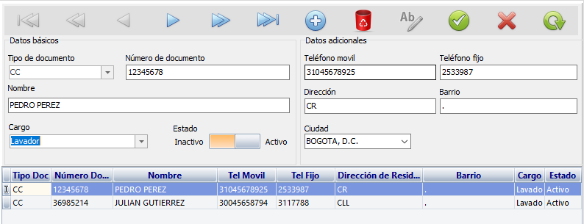

- Inventarios – Bodegas:
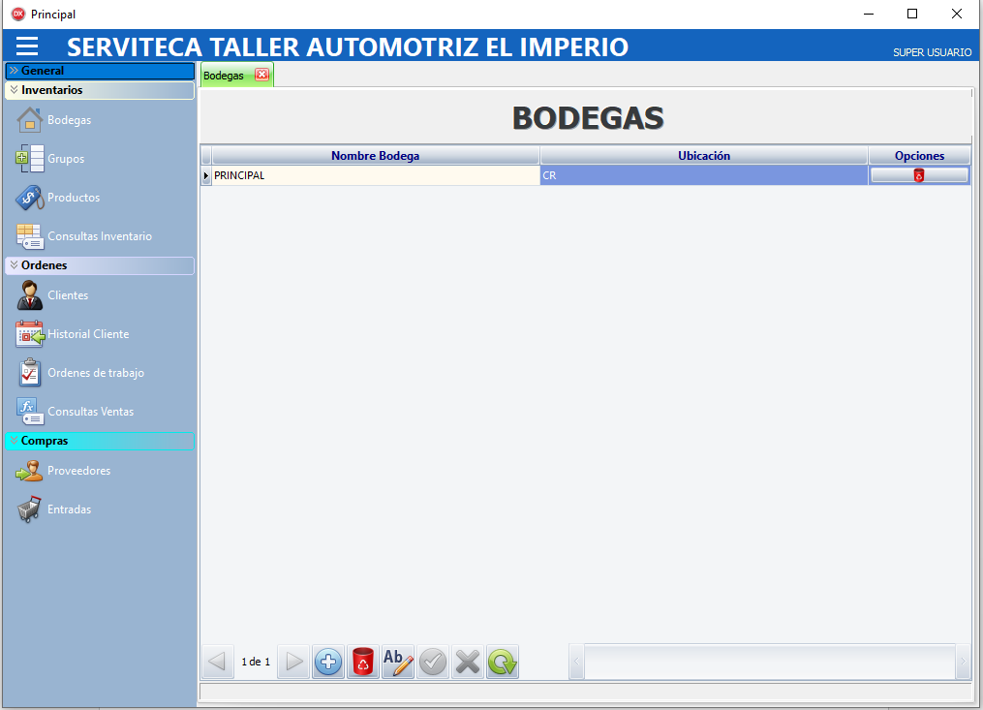
Esta pantalla se comporta como la cartilla de Tipos Documentos del punto 3.
Las bodegas son necesarias para los artículos.

- Inventarios – Grupos:
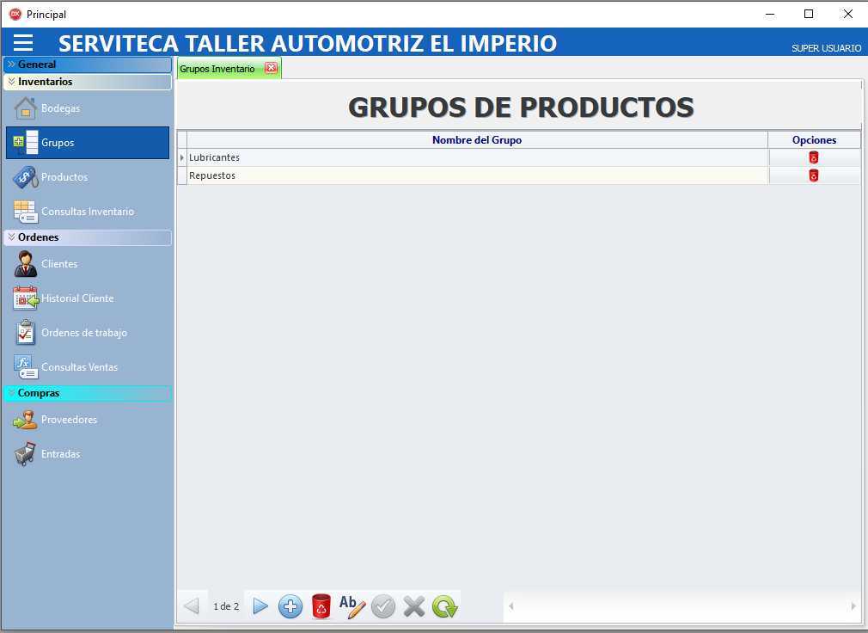
Esta pantalla se comporta como la cartilla de Tipos Documentos del punto 3.
Los grupos son necesarios para los artículos.

- Inventarios – Productos:
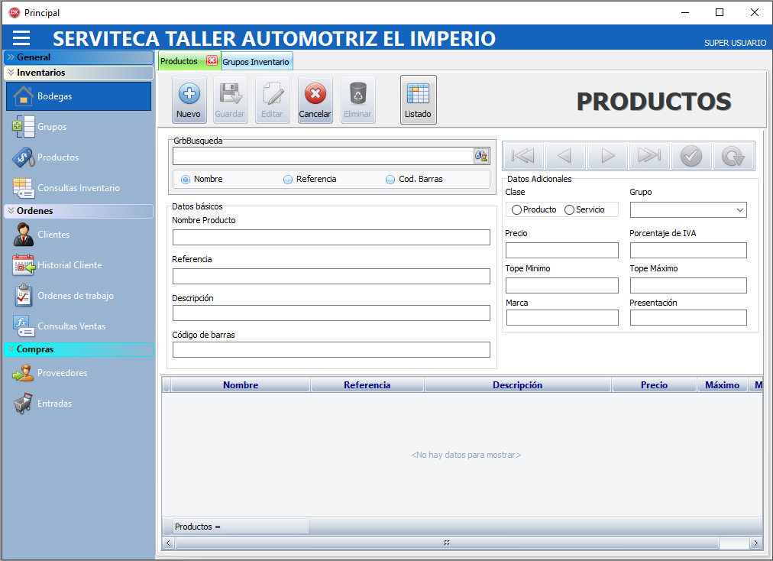
En esta pantalla se podrá digitar toda la información de cada uno de los productos. Inicialmente se muestra vacía la pantalla, pero la idea es que se realice una búsqueda en este campo:
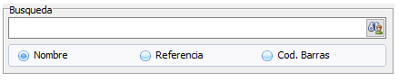
Los criterios para la búsqueda pueden ser: por Nombre, Referencia o Código de Barras. Según sea la necesidad se debe hacer clic en la opción y hacer clic en el botón de la derecha o la tecla Enter
SI no existen productos, se debe crear uno nuevo, los botones que permiten estas acciones se encuentran en la parte superior.
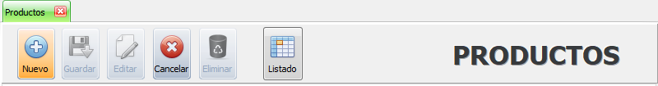
Cuando se hace clic en el botón Nuevo, se habilita la edición de los campos que se encuentran más debajo de la caja de búsqueda.
Datos Básicos:
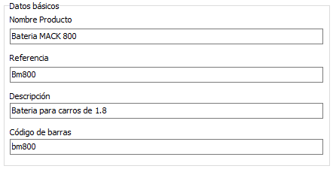
Datos Adicionales:
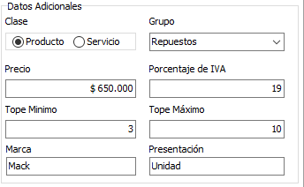
Se debe determinar la clase del producto, es decir, si es un producto tangible que tiene stock, o si es un servicio que se presta en la empresa y no maneja stock.
El precio es el que aparecerá en la Orden de trabajo como valor sugerido para la venta.
Porcentaje de IVA determina si el producto maneja este incremento, de no ser así, se debe digitar el valor 0 para no calcularlo.
Topes mínimo y máximo, determinan en un informe si el artículo se encuentra en esos topes.
La barra de navegación permite desplazarse por cada registro de la lista de productos.

Refrescar
Fin
Siguiente
Anterior
Inicio

Una vez que toda la información este completa, se procede a guardar el producto, se debe hacer mediante el botón de Guardar.
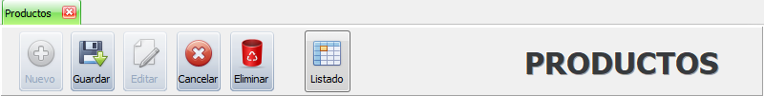
El botón listado sirve para visualizar la lista de los productos con toda la información de cada uno.
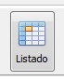
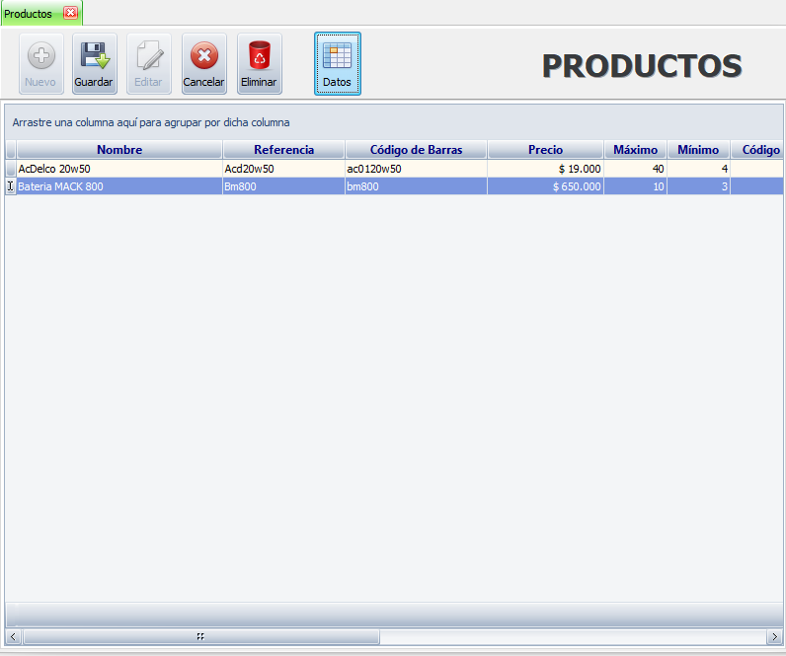
Para regresar se debe dar clic en el botón Datos que tiene el mismo icono de Listado.
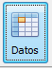
- Inventarios – Consultas Inventario
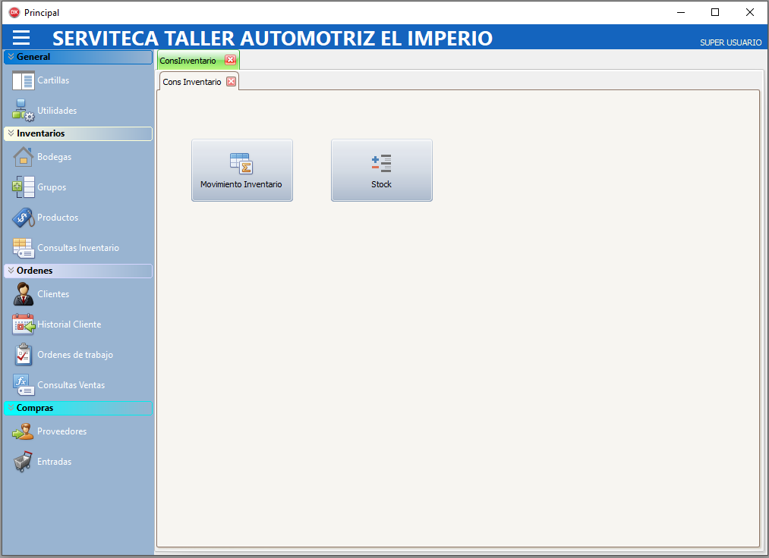
Esta opción tiene dos botones para las consultas, Movimiento Inventario y Stock

- Movimiento Inventario:
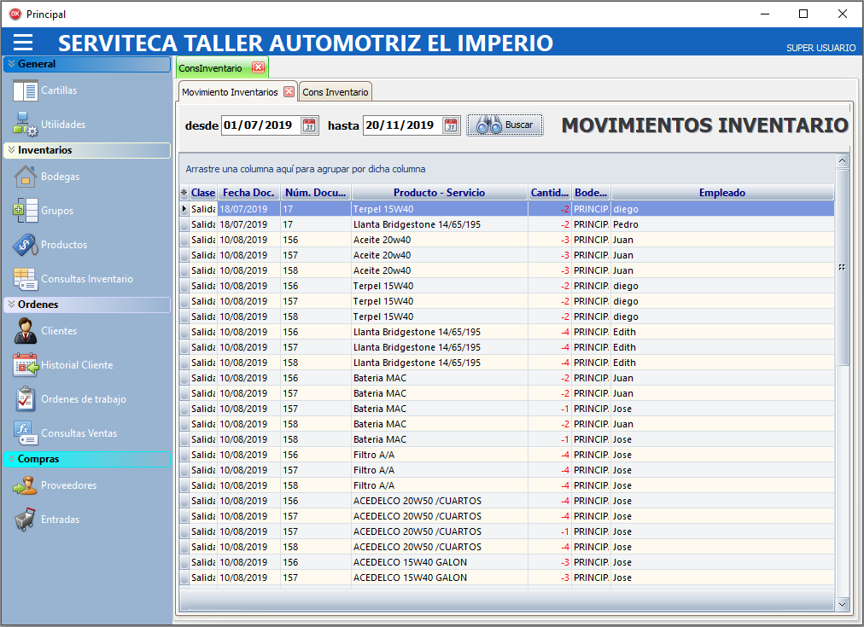
Para generar esta consulta se debe establecer una fecha desde y una fecha hasta la que se solicita el movimiento de artículos.
Esta consulta está compuesta por las siguientes columnas:
Clase: Naturaleza del movimiento, es una Entrada o Salida
Fecha Doc.: Fecha en la que se realizó el movimiento.
Núm. Documento: Número del documento que origino el movimiento.
Producto – Servicio: Ítem que genera el movimiento
Cantidad: valor del movimiento en la transacción.
Bodega: Bodega en la que se origina el movimiento.
Empleado: Empleado que realizó la actividad para el movimiento del artículo.

Para regresar al menú de las consultas puede hacer click en la pestaña que dice Cons Inventario
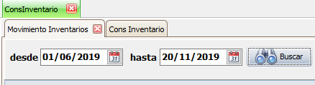
- Stock:
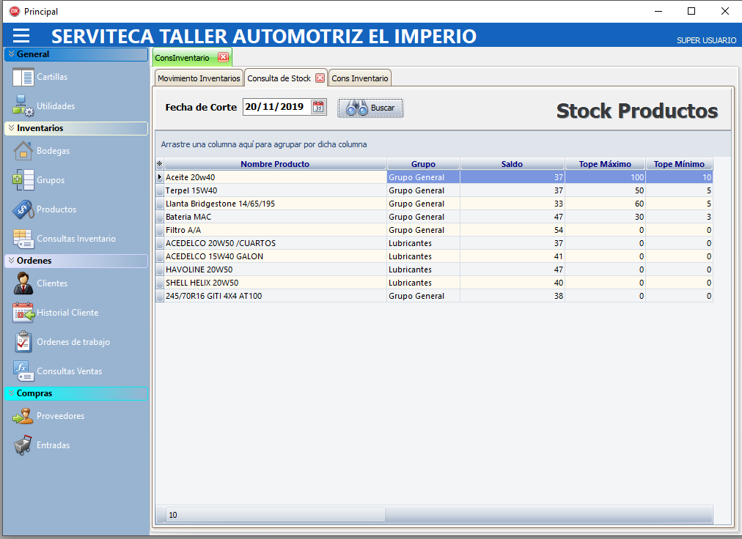
La consulta de Stock muestra las cantidades a la fecha con los valores máximos y mínimos por cada producto.
El único dato de entrada es la fecha de corte.

- Ordenes – Clientes:
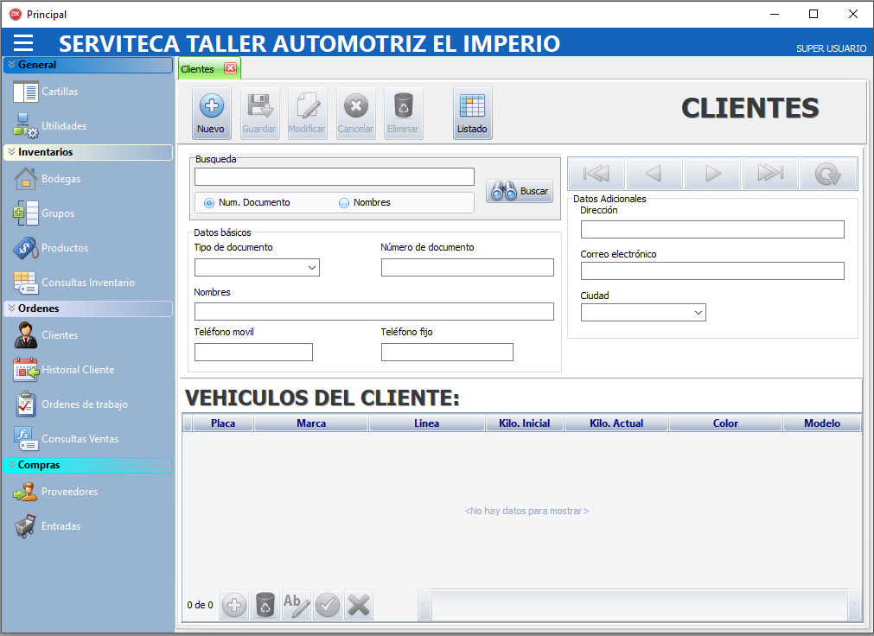
En esta opción, se puede buscar un cliente por el número de documento o por el nombre
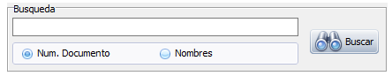
Si no existen registros de clientes creados, se debe crear uno nuevo.
Los botones de acciones están ubicados en la parte superior.
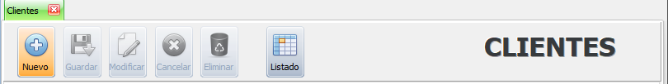
Una vez que se haga clic en el botón Nuevo se habilita la edición de los campos que se encuentran mas abajo.

Datos Básicos:
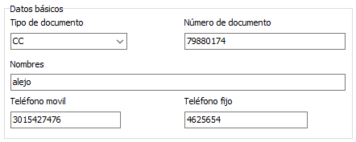
Datos Adicionales:
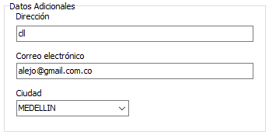

Cuando ya se digita la información de la parte superior, es necesario guardar para poder incluir la información del vehículo o los vehículos asociados al cliente.
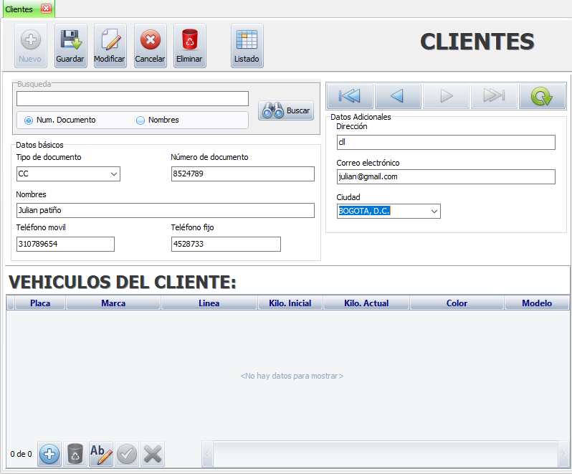
2
1
Una vez que se haga click en Guardar, sale una ventana donde se pregunta si desea guardar los cambios.
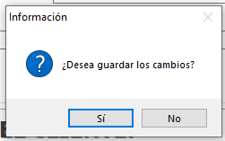

Luego de responder a esta pregunta de manera afirmativa, el nombre del cliente, aparece en esta sección.
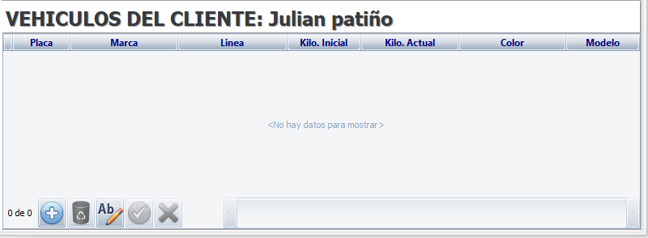
2
Luego ya es posible agregar un vehículo para el cliente.
El primer dato es la placa del vehículo, luego debe seleccionar la Marca, para que salga el listado de las marcas es necesario hacer doble click en el campo de Marca.
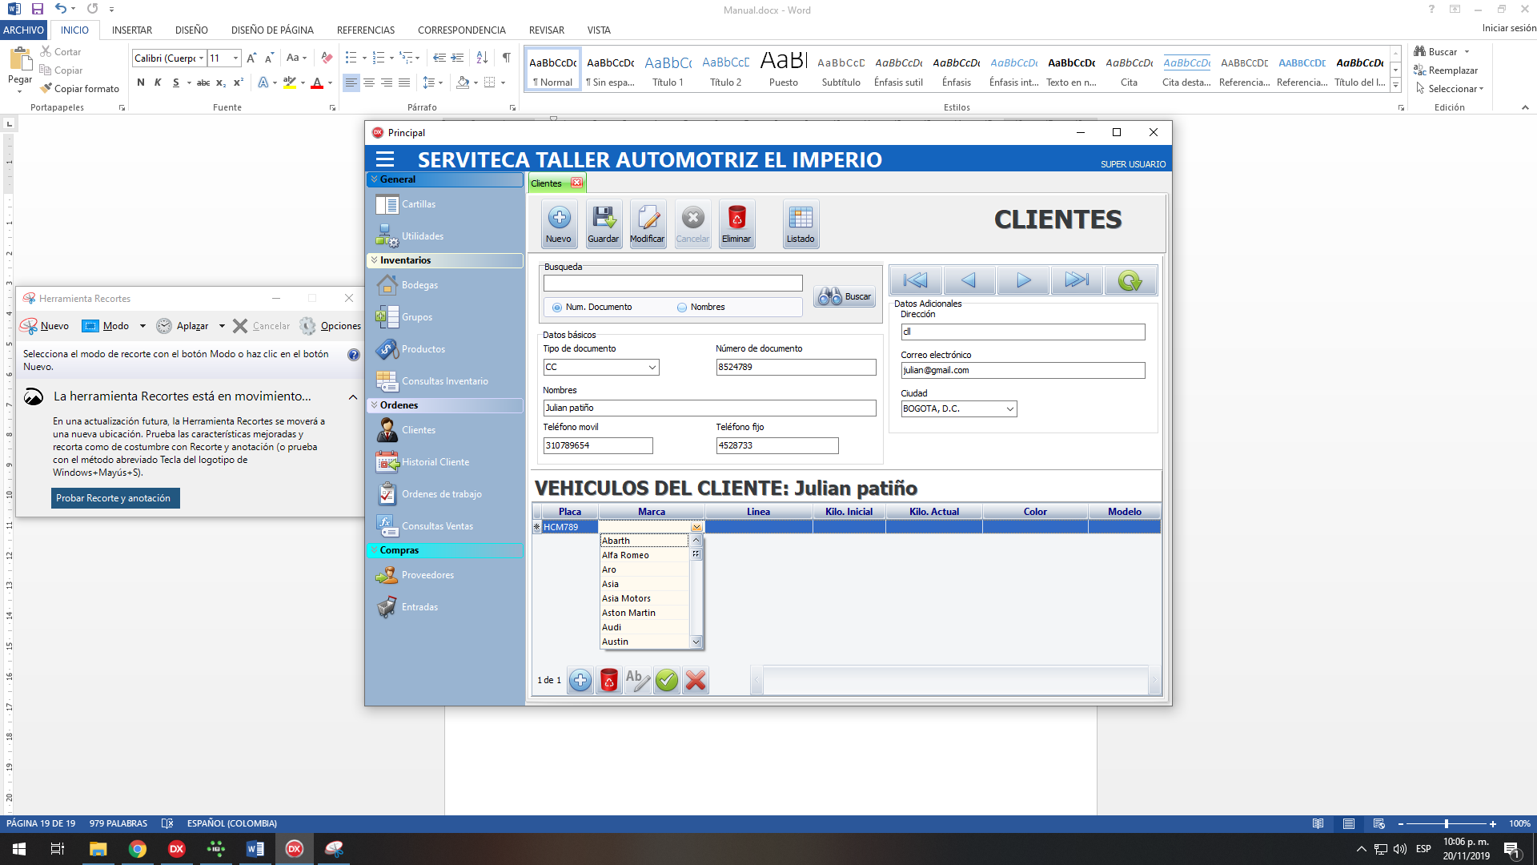
Para buscar una marca en específico, estando en este campo y con la lista desplegada se escribe el nombre de la marca y automáticamente se realiza la búsqueda.
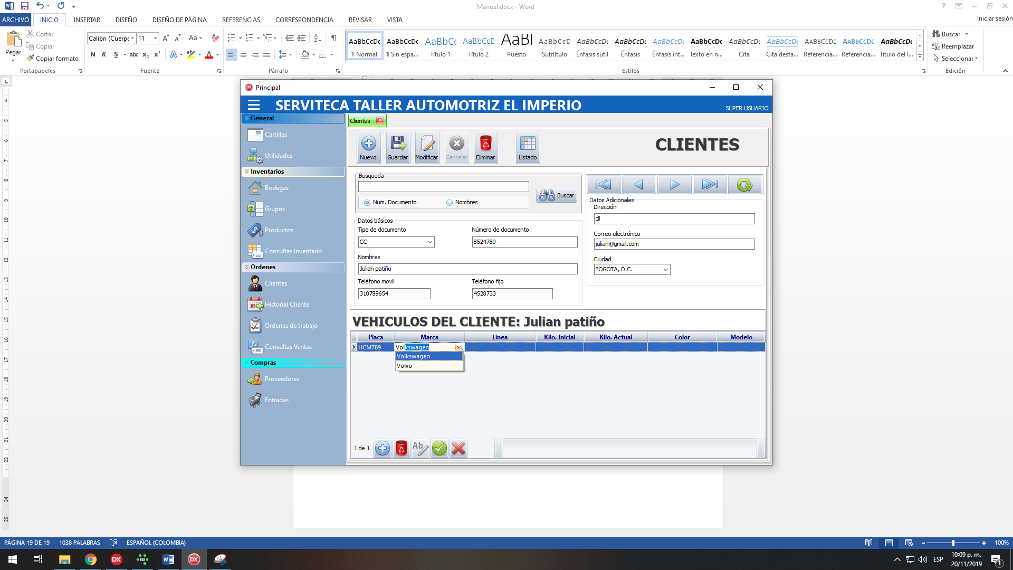
Para la línea funciona de la misma manera.
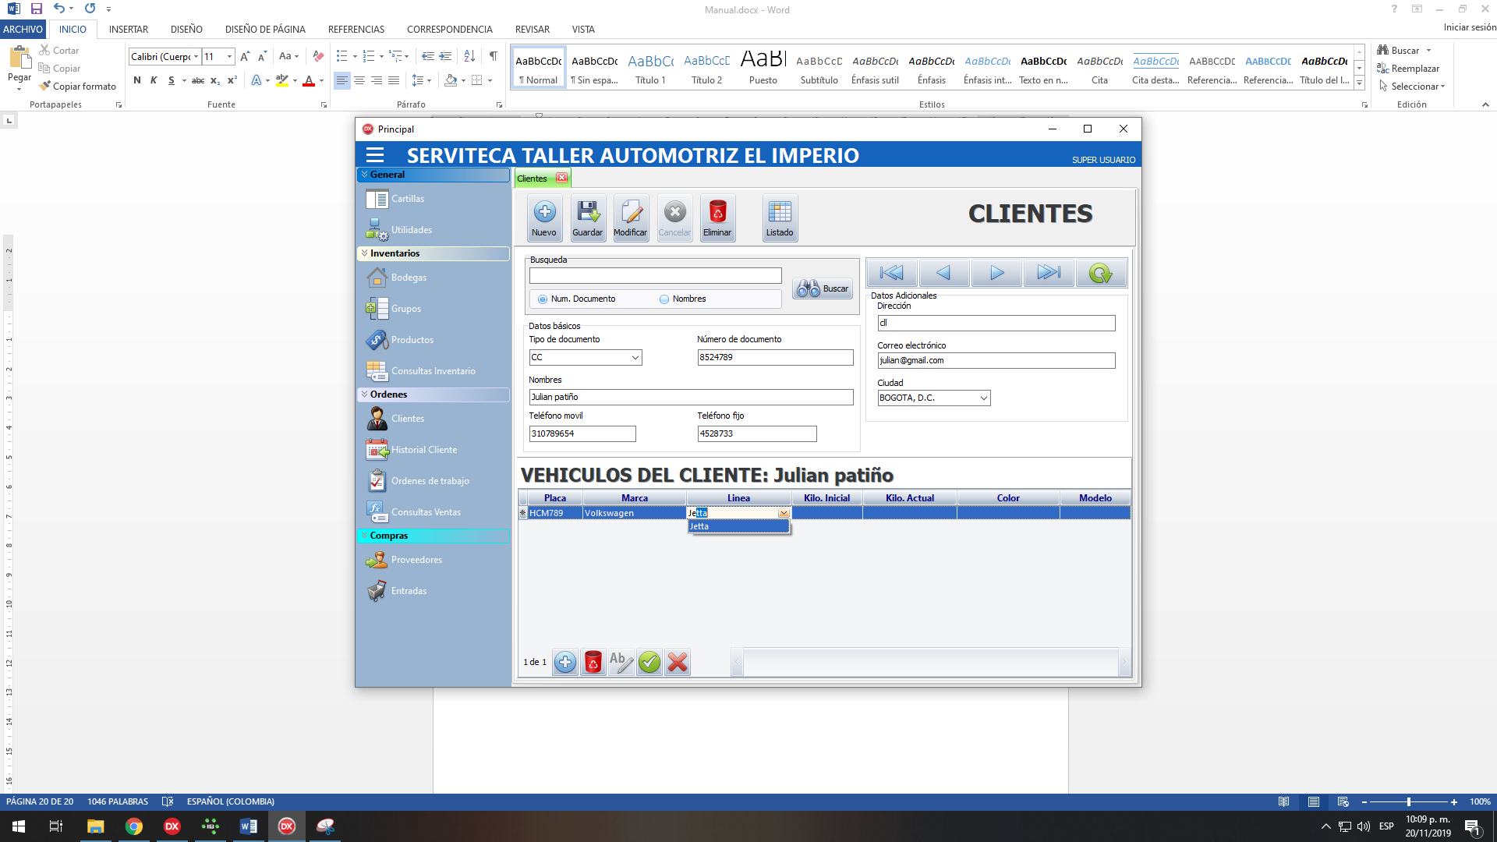
El siguiente campo es el kilometraje con el que ingresa por primera vez el vehículo.
El siguiente campo es el Kilometraje Actual, el cual sería el mismo kilometraje inicial si es la primera vez que se registra este vehículo. Este valor va a cambiar a medida que el carro ingrese para realizarle un servicio.
El campo de Color es texto libre
El campo Modelo es para el año del vehículo.
Finalmente se debe hacer clic en el botón de guardar registro (Flecha Verde)
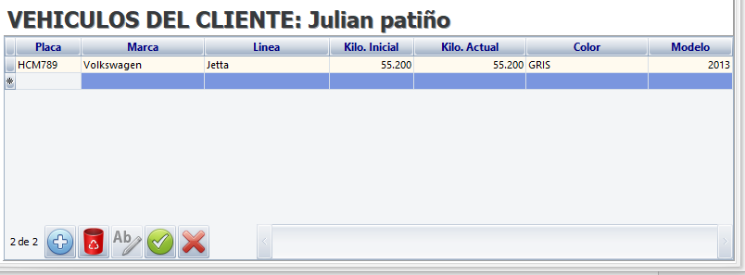

Después de guardar el registro, es necesario guardar totalmente la información del cliente.
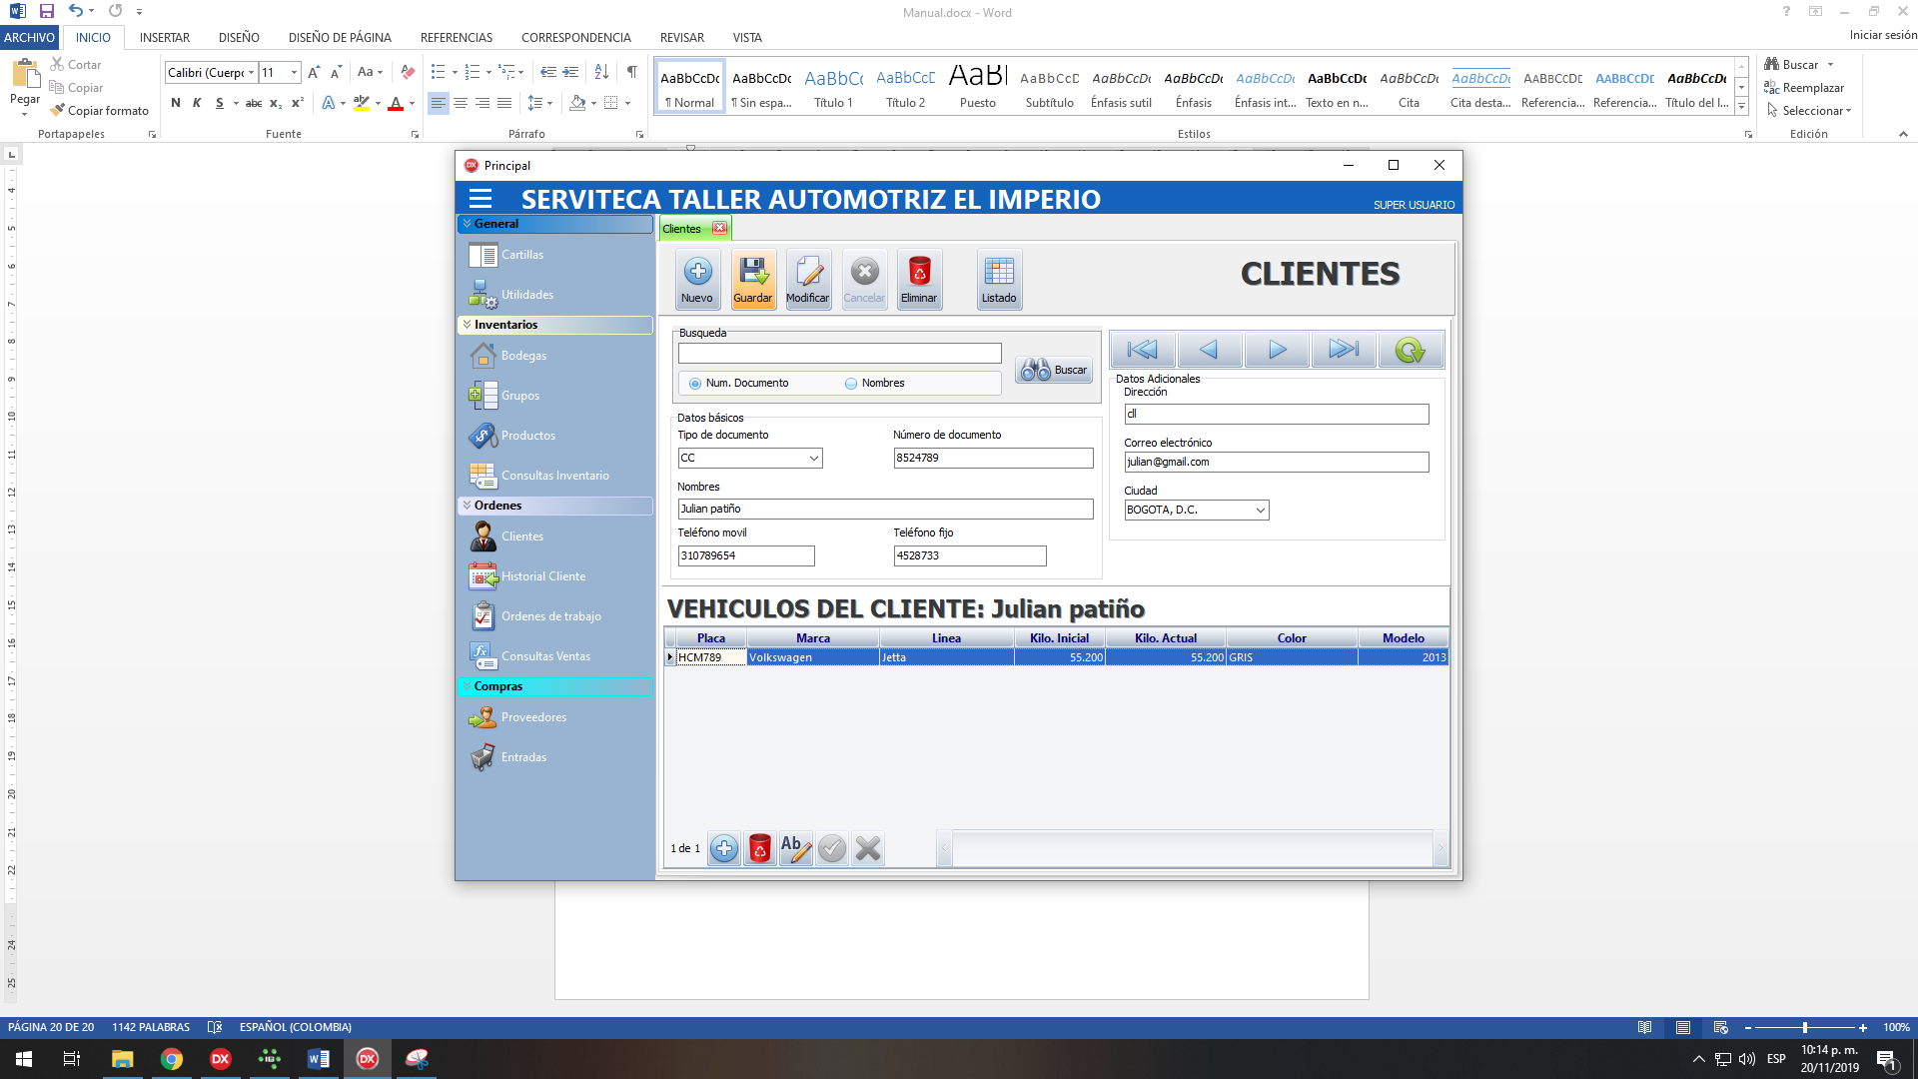
El botón Listo permite visualizar todo los clientes, para regresar se hace clic en el botón Datos.

- Ordenes – Historial Clientes:
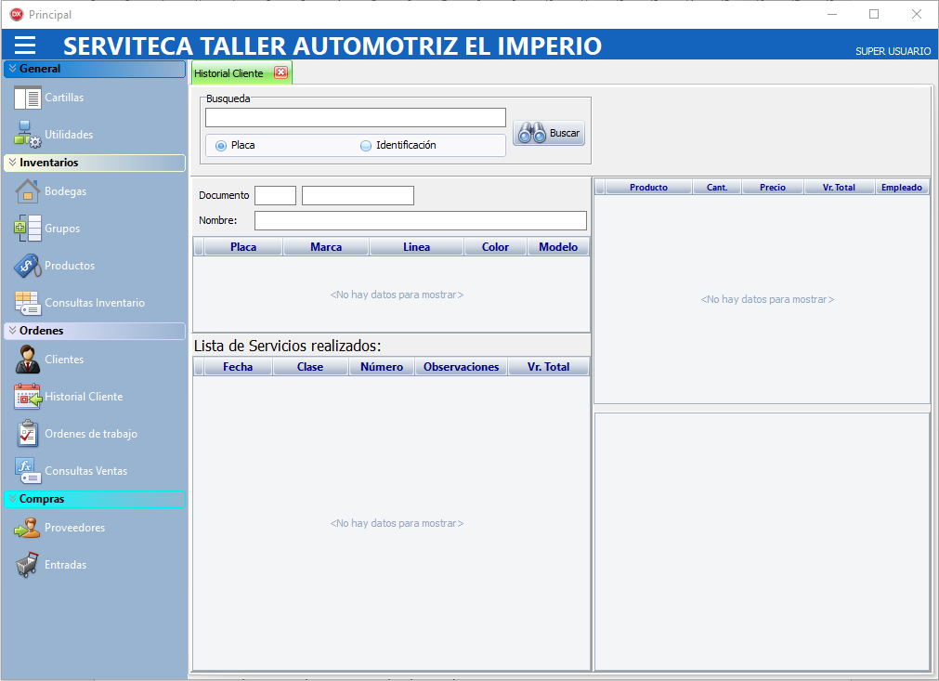
En esta pantalla es posible buscar por placa o por identificación del cliente.
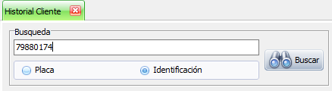

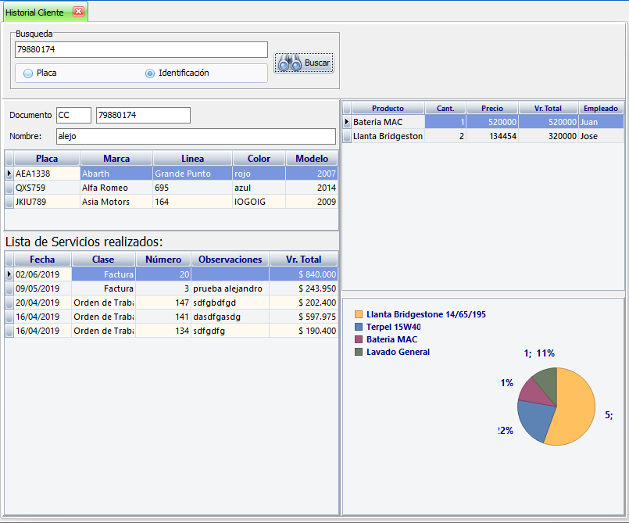
La información que se presenta en esta consulta es la siguiente:
Parte superior izquierda, datos del cliente y los vehículos asociados con servicios prestados por la empresa.
Parte inferior izquierda, un listado de los servicios realizados por el vehículo seleccionado en la parte superior.
Parte superior derecha, productos utilizados en cada uno de los servicios seleccionados en la parte inferior izquierda.
Parte inferior derecha, se muestra un gráfico con la información de los productos consumidos por el cliente

- Ordenes de Trabajo
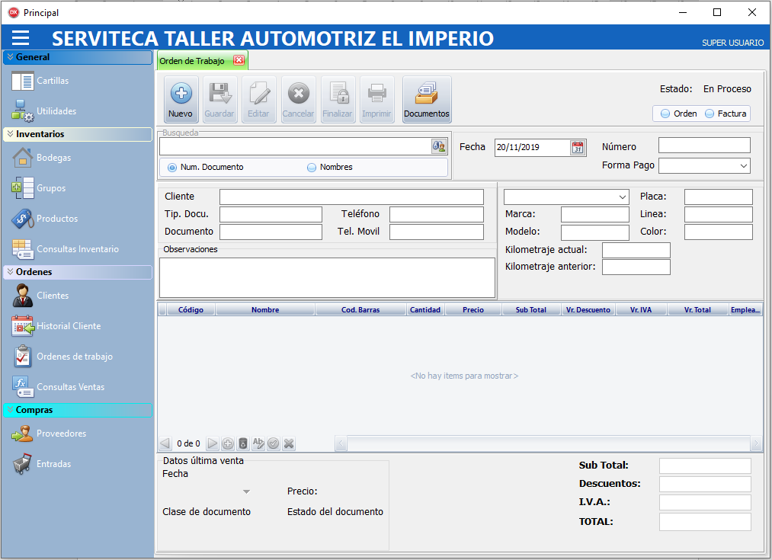
En esta pantalla se ingresan las órdenes o las ventas.
En la parte superior encontramos una colección de botones.
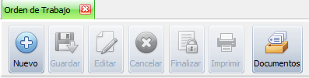
Nuevo: crea una orden nueva.
Guardar: cuando se está creando o modificando un documento permite guardar la información.
Editar: SI se accede a documentos tipo Orden, es posible continuar editándolos para agregar o quitar productos.
Cancelar: Cancela la acción previa de modificación o creación.
Finalizar: Después de guardar un documento Finalizar deja el documento en un estado que no es posible editar y permitirá imprimirlo.
Imprimir: Imprime el documento en cuestión.
Documentos: Muestra una pantalla donde es posible buscar los documentos en fechas establecidas y seleccionarlos para modificarlos o solo visualizarlos, o continuar editándolos agregando productos.
Una vez que se hace click en Nuevo, se habilita la opción de buscar cliente; la búsqueda se puede efectuar por Número de documento o Nombres.
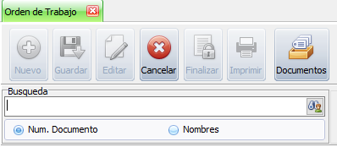
Después de buscar el cliente, la información se carga en los campos correspondientes.
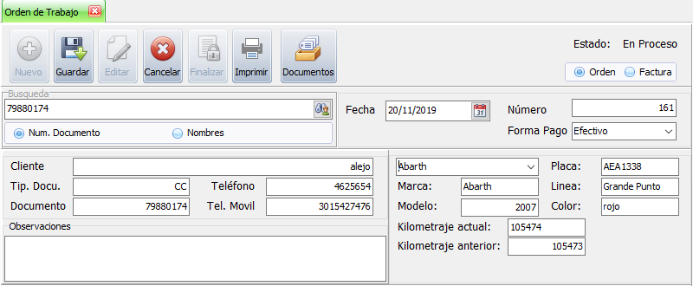
En la parte superior derecha se establece el estado del documento En Proceso, también el documento se crea como una Orden.
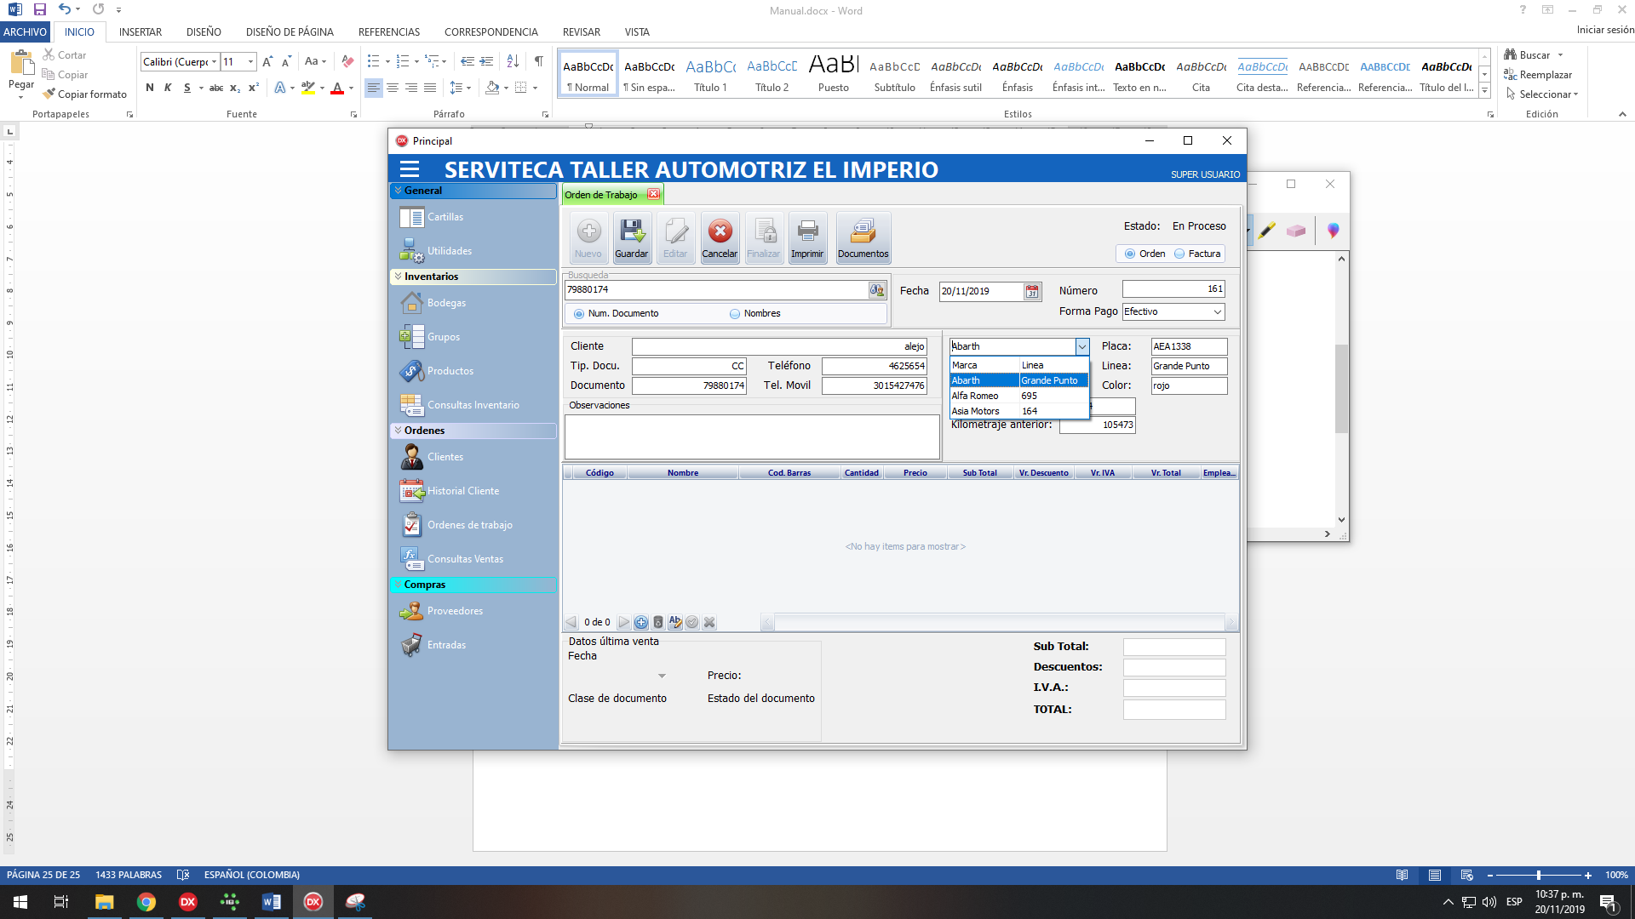
Si el cliente tiene más de un vehículo es posible seleccionar uno de la lista disponible.
En la parte inferior, haciendo clic en el botón de agregar
Se habilita el cuadro donde se va a seleccionar el producto.
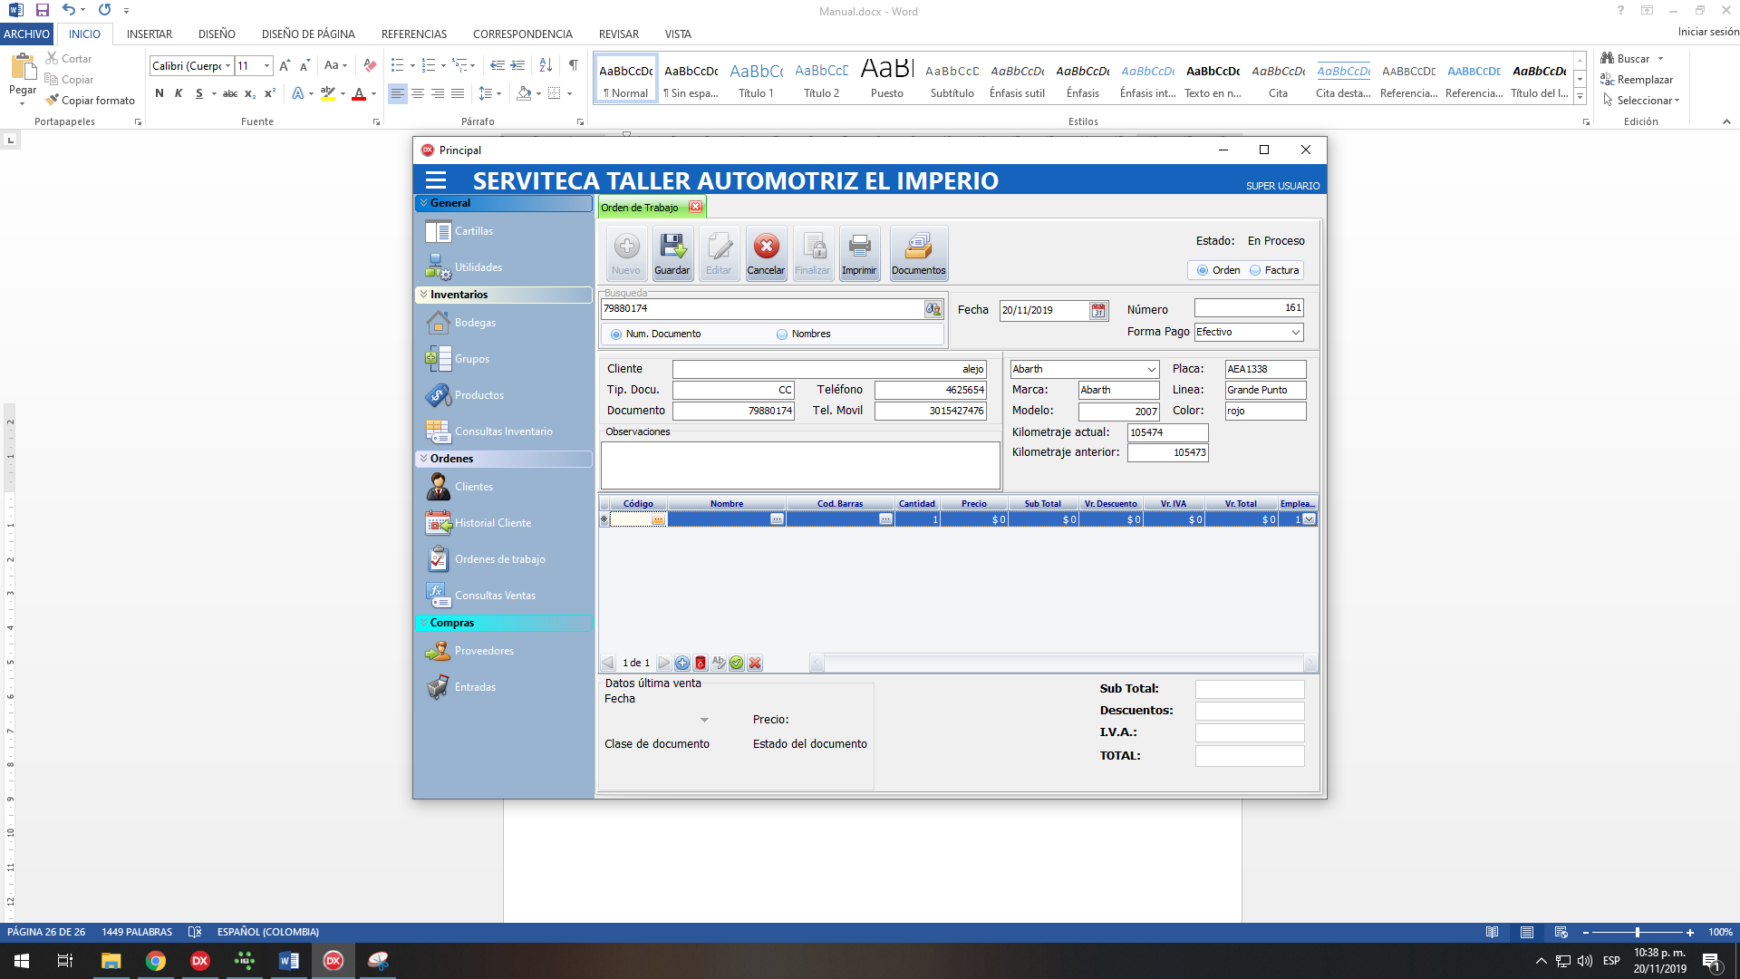
Si no se digita parte del texto solicitado, se trae todo el listado de productos.
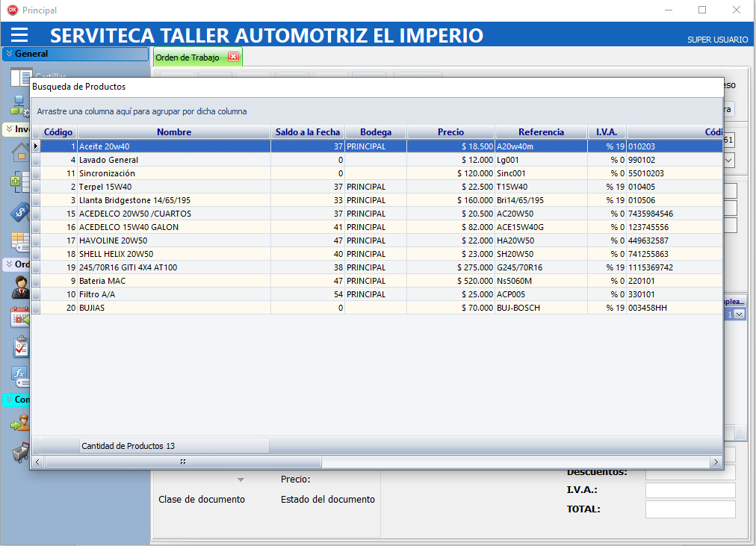

Cuando se selecciona un producto, se trae para llenar los campos disponibles.
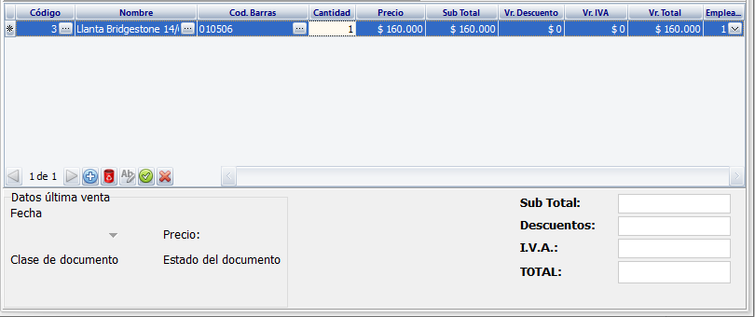
Es necesario colocar la cantidad y pasar los campos con Enter o simplemente guardar con el botón verde de la rejilla.
El precio también es posible modificarlo.
Cuando se haga click en este botón de la rejilla, automáticamente se calculan los valores finales de la factura.
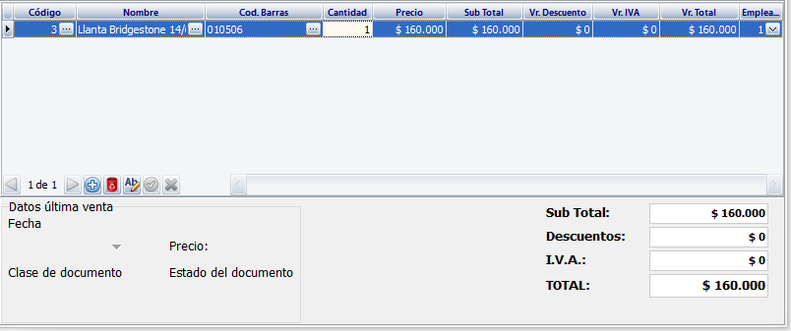

Después de ingresar esta información se debe dar clic en Guardar
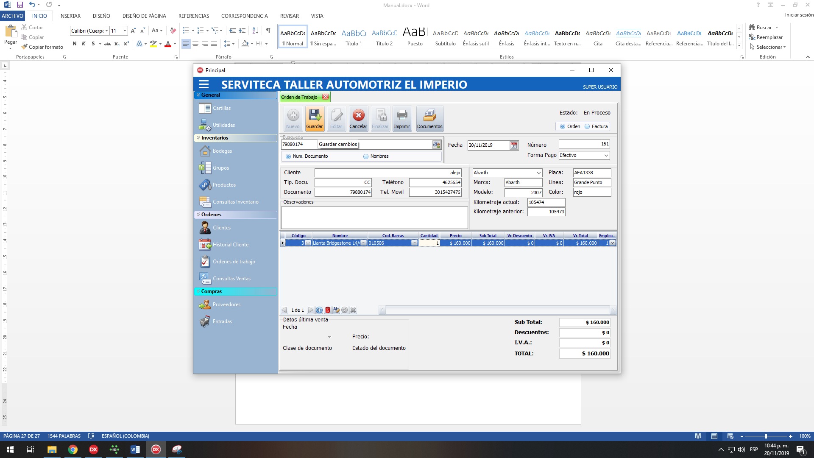
Después de guardar los cambios la barra de botones habilita el botón Finalizar.
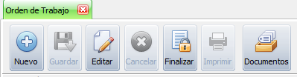
Despues de finalizar, la barra de botones queda de la siguiente manera:
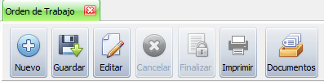

El botón Documentos, presenta la siguiente pantalla:
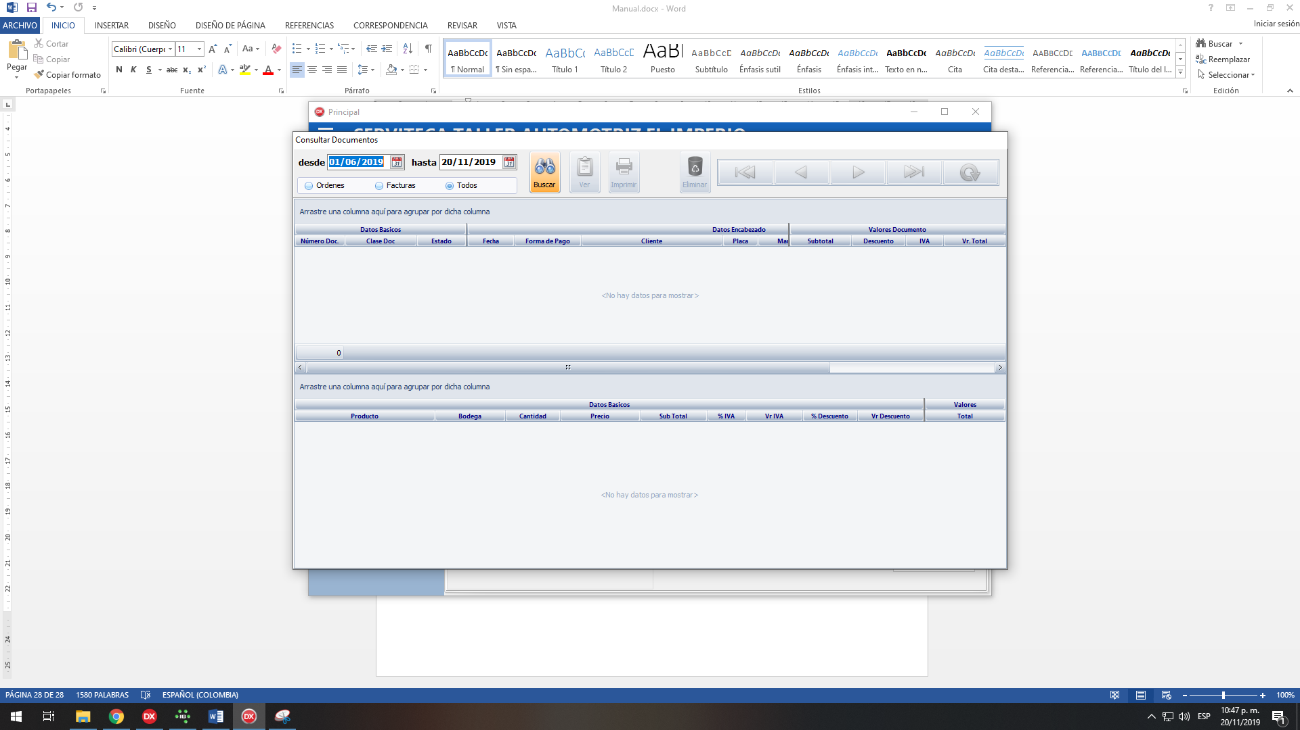
En esta pantalla se solicitan fechas desde, hasta para buscar los documentos en estas fechas.
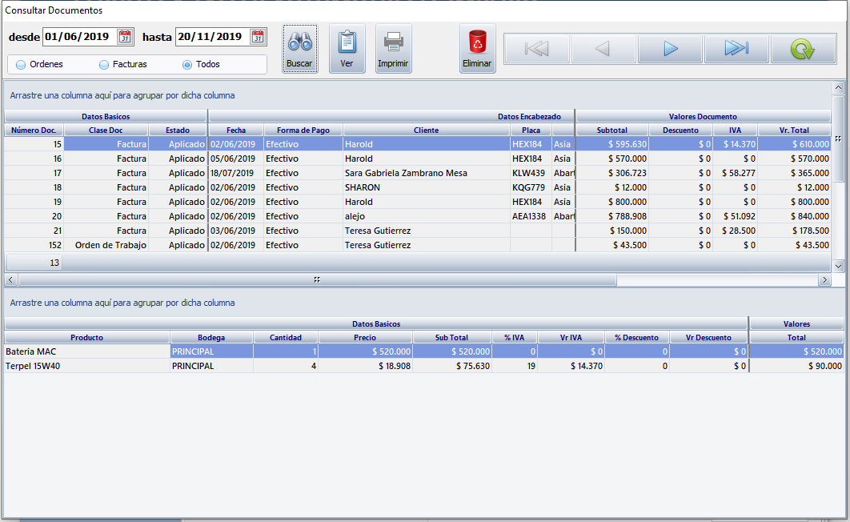
En esta consulta en la parte inferior se encuentra el encabezado de los documentos y en la parte inferior el detalle de cada uno de ellos.
Los botones disponibles en la parte superior son los siguientes:
Buscar: Busca los documentos en las fechas ingresadas, ya sea solo Órdenes, Facturas o Todos.
Ver: Permite ir a la pantalla de Órdenes con el documento seleccionado.
Imprimir: Imprime el documento seleccionado.
Eliminar: Elimina el documento seleccionado, pero, solo las ordenes no finalizadas.
Barra de navegación: Permite desplazarse por los registros que están en pantalla.

